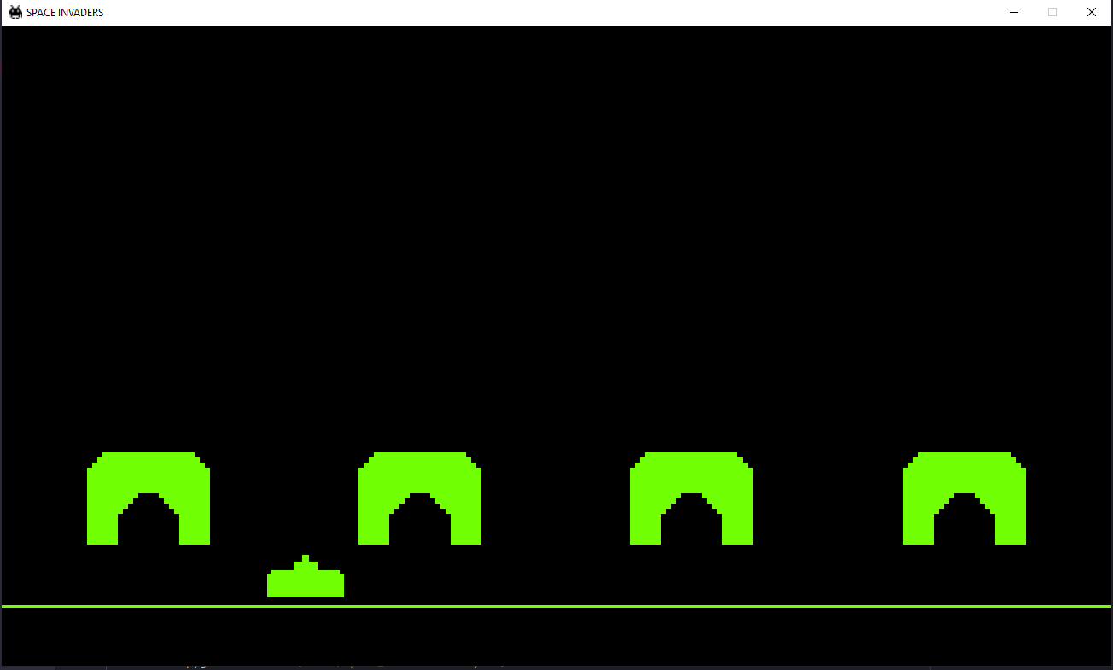

На картинке изображен пример одной из двух игр, которые будут в нашей общей игре. Для начала пред тем, как поиграть вам как игроку предстоит выбрать игру (к сожалению, на выбор всего две игр). Названия игр будут такие для первой игры Space Invaders, ф для второй RELAX. Но для начала вам предстоит выбрать игру и для этого у нас есть начальное окно, которое и для этого.

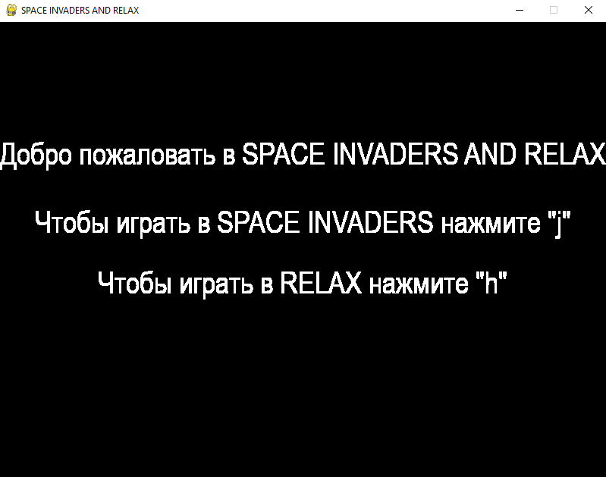

Как видно на картине чтобы выбрать игру вам предстоит нажать на “j” или ‘’h” для выбора игры.

Теперь разберем с вами как играть в те или иные игры:

Для игры в Space Invaders вам нужно будет использовать стрелки для управления персонажем. Стрелочка вправо для того, чтобы ваш персонаж шел вправо, а стрелочка влево для того, чтобы ваш персонаж шел влево. Чтобы стрелять нужно использовать стрелочку, которая указывает вверх

Игра, по сути, будет бесконечной и закончится только когда вы проиграете или выйдите из игры.

Управление легкое, но довольно приятое.

Для того, чтобы управлять персонажем в игре RELAX точно также используются стрелочки, но, чтобы прыгать нужно нажимать на пробел. Помимо этого, в игре будет музыка, которую можно будет включать (на кнопку “e”) и выключать (на кнопку “w”). Чтобы перейти на новый уровень вам обязательно нужно будет прыгать именно на сундук и никак более.

